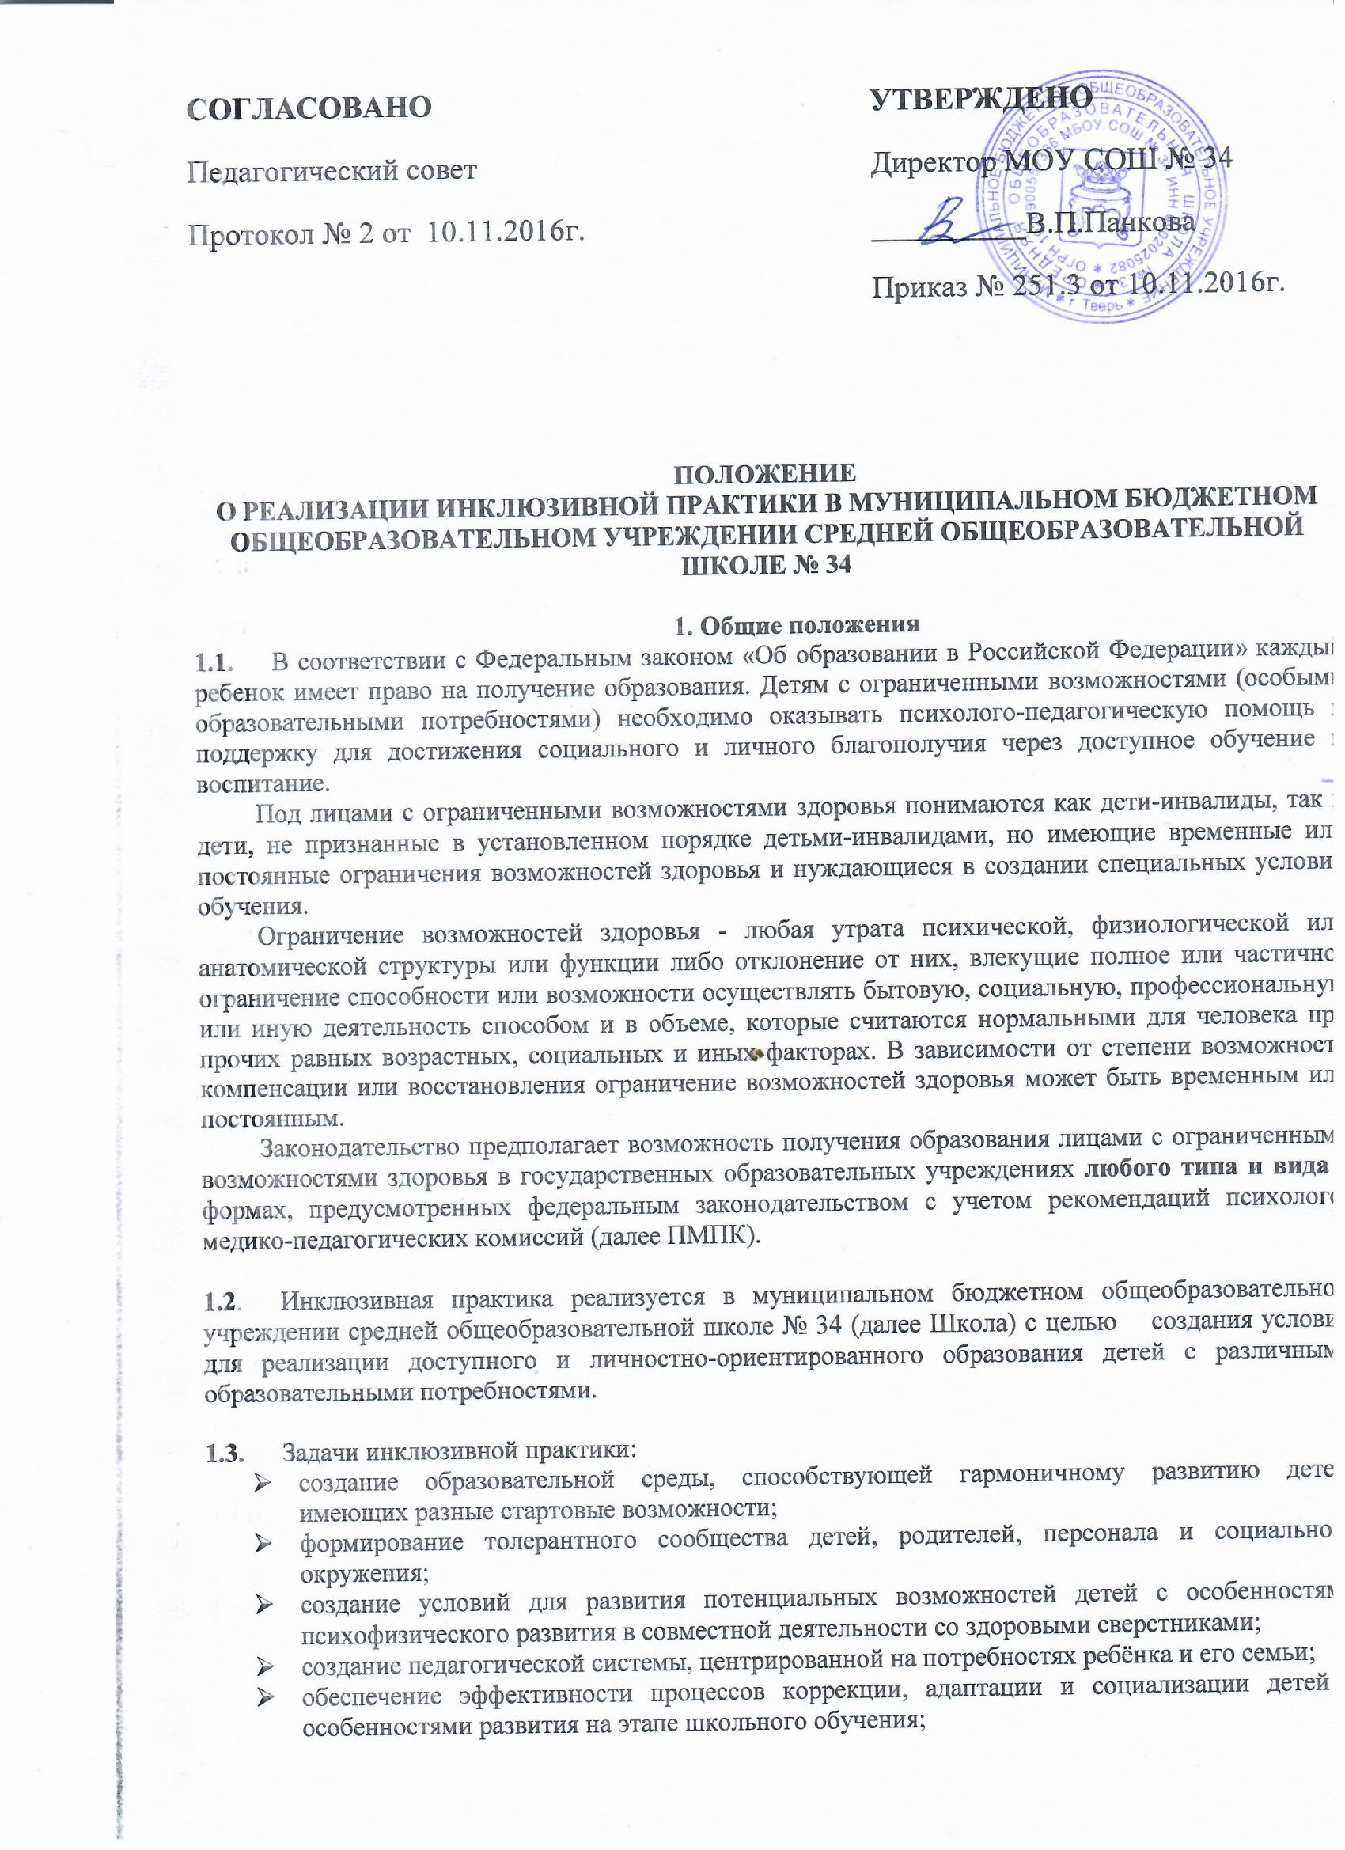

- организация системы эффективного психолого-педагогического сопровождения процесса инклюзивного образования, включающего диагностико-консультативное, коррекционно-развивающее, лечебно-профилактическое, социально-трудовое направления деятельности;
- формирование междисциплинарной команды специалистов, организующих образовательный процесс;
- оказание консультативной помощи семьям, воспитывающим детей с особыми образовательными потребностями, включение законных представителей в процесс обучения и воспитания ребёнка, формирование у них адекватного отношения к особенностям его развития, выработка оптимальных подходов к проблемам семейного воспитания.

2. Организация учебного процесса
2.1. Инклюзивная практика реализуется на основании приказа директора Школы.
2.2. В своей деятельности Школа руководствуется нормами Федерального закона «Об образовании в Российской Федерации», настоящего положения, Устава Школы, а также нормами международного и российского законодательства.
2.3. Для реализации инклюзивной практики в Школе оборудуются помещения, приспособленные для занятий, отдыха, физкультурно-оздоровительной и коррекционно-развивающей работы.
2.4. Зачисление в класс детей с ограниченными возможностями здоровья (далее – ОВЗ) осуществляется в соответствии с Уставом Школы, с согласия родителей и по рекомендации ПМПК, комплектующего инклюзивные образовательные учреждения.
2.5. Обязательным условием организации инклюзивной практики в классе является организация психолого-медико-педагогического консилиума (далее – ПМПк) для проведения диагностики детей с ОВЗ и составления рекомендаций по включению ребенка с ограниченными возможностями здоровья в образовательный процесс.
2.6. Содержание образовательного процесса в классах, реализующих инклюзивную практику определяется программами для общеобразовательных учреждений, типовым базисным учебным планом, годовым календарным графиком и расписанием занятий, разрабатываемыми и утверждаемыми Школой самостоятельно, а также индивидуальным учебным планом для ребенка с ОВЗ.
2.7. Индивидуальный учебный план для ребенка с ОВЗ разрабатывается и утверждается психолого-медико-педагогическим консилиумом Школы на основе рекомендаций ПМПК и индивидуальной программы реабилитации ребенка – инвалида,с обязательным учетом мнения родителей (законных представителей) ребенка с ОВЗ. Индивидуальный учебный план ребенка является приложением к договору, заключаемому между администрацией Школы и родителями (законными представителями) ребенка.
2.8. Индивидуальный учебный план для ребенка с особыми образовательными потребностями может разрабатываться на учебный год, либо на полгода, либо на каждую четверть. ПМПк школы вправе в любое время вносить в индивидуальный учебный план изменения по ходатайству педагогов, родителей (законных представителей), членов окружной ПМПК. В индивидуальный учебный план для ребенка с ОВЗ включаются:
- необходимость полного или частичного присутствия тьютора в образовательном процессе;
- организация индивидуального режима (снижение объема заданий, дополнительный день отдыха в течение недели и др.);
- организация обучения в зависимости от индивидуальных особенностей учащихся с особыми образовательными потребностями;
- организация индивидуальных и групповых занятий общеразвивающей и предметной направленности;
- организация обязательных дополнительных внешкольных и внеклассных коррекционно-развивающих занятий с психологом, логопедом, дефектологом и другими специалистами.
2.9. Перевод детей с особыми образовательными потребностями в следующий класс осуществляется на основании решения ПМПк Школы.
2.10. Выпускникам выдается в установленном порядке документ государственного образца об уровне образования при успешном прохождении итоговой аттестации.
2.11. Предельная наполняемость класса составляет не более 25 детей, при этом количество детей с ограниченными возможностями здоровья может составлять не более 30% в зависимости от тяжести и сложности нарушения развития ребенка, отражающегося на выраженности ограничений его основных категорий жизнедеятельности.
2.12. Обязательным условием организации инклюзивной практики в классе является введение дополнительных штатных единиц в штатное расписание в соответствии с рекомендациями ПМПК и создаваемыми из расчета по количеству детей в Школе:
- Координатор по реализации инклюзивной практики
- Психолог
- Учитель-дефектолог
- Учитель-логопед
- Тьютор
  - Педагог дополнительного образования
  - Социальный педагог

